

**"110 кВ және одан төмен, 220 кВ және одан жоғары объектілер үшін қайталанатын (шунтталатын) электр беру желілері мен қосалқы станцияларды салудың техникалық орындылығы туралы қорытынды беру" мемлекеттік көрсетілетін қызмет регламентін бекіту туралы" Солтүстік Қазақстан облысы әкімдігінің 2015 жылғы 14 тамыздағы № 301 қаулысына өзгеріс енгізу туралы**

***Күшін жойған***

Солтүстік Қазақстан облысы әкімдігінің 2018 жылғы 12 қазандағы № 294 қаулысы. Солтүстік Қазақстан облысының Әділет департаментінде 2018 жылғы 31 қазанда № 4965 болып тіркелді. Күші жойылды - Солтүстік Қазақстан облысы әкімдігінің 2019 жылғы 24 шілдедегі № 202 қаулысымен

      Ескерту. Күші жойылды - Солтүстік Қазақстан облысы әкімдігінің 24.07.2019 № 202 (алғашқы ресми жарияланған күнінен кейін күнтізбелік он күн өткен соң қолданысқа енгізіледі) қаулысымен.

      Қазақстан Республикасындағы жергілікті мемлекеттік басқару және өзін-өзі басқару туралы" Қазақстан Республикасының 2001 жылғы 23 қаңтардағы Заңының 27-бабы 2-тармағына, "Мемлекеттік көрсетілетін қызметтер туралы" Қазақстан Республикасының 2013 жылғы 15 сәуірдегі Заңының 16-бабы 3-тармағына сәйкес Солтүстік Қазақстан облысының әкімдігі ҚАУЛЫ ЕТЕДІ:

      1. "110 кВ және одан төмен, 220 кВ және одан жоғары объектілер үшін қайталанатын (шунтталатын) электр беру желілері мен қосалқы станцияларды салудың техникалық орындылығы туралы қорытынды беру" мемлекеттік көрсетілетін қызмет регламентін бекіту туралы" Солтүстік Қазақстан облысы әкімдігінің 2015 жылғы 14 тамыздағы № 301 қаулысына (2015 жылғы 20 қазан "Әділет" Қазақстан Республикасы нормативтік құқықтық актілерінің ақпараттық-құқықтық жүйесінде жарияланды, Нормативтiк құқықтық актiлерiнiң мемлекеттiк тіркеу тізілімінде № 3385 болып тіркелді) келесі өзгеріс енгізілсін:

      көрсетілген қаулысымен бекітілген "110 кВ және одан төмен, 220 кВ және одан жоғары объектілер үшін қайталанатын (шунтталатын) электр беру желілері мен қосалқы станцияларды салудың техникалық орындылығы туралы қорытынды беру" мемлекеттік көрсетілетін қызмет регламентін осы қаулыға қосымшаға сәйкес жаңа редакцияда жазылсын.

      2. Солтүстік Қазақстан облысы әкімдігінің энергетика және тұрғын үй-коммуналдық шаруашылық басқармасы" коммуналдық мемлекеттік мекемесі мыналарды Қазақстан Республикасының заңнамасында белгіленген тәртіпте қамтамасыз етсін:

      1) осы қаулыны "Қазақстан Республикасы Әділет министрлігінің Солтүстік Қазақстан облысының Әділет департаменті" республикалық мемлекеттік мекемесінде мемлекеттік тіркеуді;

      2) осы әкімдік қаулысын мемлекеттік тіркеген күннен бастап күнтізбелік он күн ішінде оның мемлекеттік және орыс тіліндегі қағаз және электрондық түрдегі көшірмесін Қазақстан Республикасы Әділет министрлігінің "Республикалық құқықтық ақпарат орталығы" шаруашылық жүргізу құқығындағы республикалық мемлекеттік кәсіпорнының филиалы – Солтүстік Қазақстан аймақтық құқықтық ақпарат орталығына ресми жариялау және Қазақстан Республикасы нормативтік құқықтық актілерінің эталондық бақылау банкіне қосу үшін жолдауды;

      3) осы қаулыны ресми жариялағаннан кейін Солтүстік Қазақстан облысы әкімдігінің интернет-ресурсында орналастыруды.

      3. Осы қаулының орындалуын бақылау облыс әкімінің жетекшілік ететін мәселелер жөніндегі орынбасарына жүктелсін.

      4. Осы қаулы оның алғашқы ресми жарияланған күнінен кейін күнтізбелік он күн өткен соң қолданысқа енгізіледі.

|  |  |
| --- | --- |
| *Солтүстік Қазақстан*  *облысының әкімі* | *Қ. Ақсақалов* |

|  |  |
| --- | --- |
|  | Солтүстік Қазақстан облысы әкімдігінің 2018 жылғы 12 қазандағы № 294 қаулысына қосымша |
|  | Солтүстік Қазақстан облысы әкімдігінің 2015 жылғы 14 тамыздағы № 301 қаулысымен бекітілді |

**"110 кВ және одан төмен, 220 кВ және одан жоғары объектілер үшін қайталанатын (шунтталатын) электр беру желілері мен қосалқы станцияларды салудың техникалық орындылығы туралы қорытынды беру" мемлекеттік көрсетілетін қызмет регламенті**

**1. Жалпы ережелер**

      1. "110 кВ және одан төмен, 220 кВ және одан жоғары объектілер үшін қайталанатын (шунтталатын) электр беру желілері мен қосалқы станцияларды салудың техникалық орындылығы туралы қорытынды беру" мемлекеттік қызметінің регламенті (бұдан әрі – регламент) "Электр энергетикасы саласындағы мемлекеттік көрсетілетін қызметтер стандарттарын бекіту туралы" Қазақстан Республикасы Энергетика министрінің 2015 жылғы 14 сәуірдегі № 281 бұйрығымен (Нормативтік құқықтық актілерді мемлекеттік тіркеу тізілімінде № 11130 болып тіркелген) бекітілген "110 кВ және одан төмен, 220 кВ және одан жоғары объектілер үшін қайталанатын (шунтталатын) электр беру желілері мен қосалқы станцияларды салудың техникалық орындылығы туралы қорытынды беру" мемлекеттік көрсетілетін қызмет стандартына сәйкес (бұдан әрі – Стандарт) әзірленген.

      "110 кВ және одан төмен, 220 кВ және одан жоғары объектілер үшін қайталанатын (шунтталатын) электр беру желілері мен қосалқы станцияларды салудың техникалық орындылығы туралы қорытынды беру" мемлекеттік көрсетілетін қызметті (бұдан әрі – мемлекеттік көрсетілетін қызмет) аудандар мен облыстық маңызы бар қаланың жергілікті атқарушы органдары (бұдан әрі - көрсетілетін қызметті беруші) регламенттің 1-қосымшасына сәйкес көрсетеді.

      2. Мемлекеттік көрсетілетін қызметтің нысаны - электрондық (ішінара автоматтандырылған) және (немесе) қағаз түрінде.

      3. Мемлекеттік көрсетілетін қызметтің нәтижесі – 110 кВ және одан төмен, 220 кВ және одан жоғары объектілер үшін қайталанатын (шунтталатын) электр беру желілері мен қосалқы станцияларды салудың техникалық орындылығы туралы қорытынды беру (бұдан әрі - қорытынды) Стандарттың 1-қосымшасына сәйкес.

      Мемлекеттік көрсетілетін қызметтің нәтижесін ұсыну нысаны электрондық (қағаз) түрде.

      4. Өтініштерді қабылдау және мемлекеттік көрсетілетін қызмет нәтижелерін беру:

      1) көрсетілетін қызметті берушінің кеңсесі;

      2) "электрондық үкіметтің" веб-порталы (бұдан әрі – портал) арқылы жүзеге асырылады.

      Жұмыс кестесі:

      - көрсетілетін қызметті беруші – Қазақстан Республикасының еңбек заңнамасына сәйкес демалыс және мереке күндерінен басқа, дүйсенбі – жұма аралығында сағат 9-00-ден 18-30-ға дейін, түскі үзіліс сағат 13-00-ден 14.30-ға дейін.

      Өтініштерді қабылдау және мемлекеттік қызмет көрсету нәтижелерін беру сағат 13-00-ден 14-30-ға дейін түскі үзіліспен, 9-00-ден 17-30-ға дейін жүзеге асырылады.

      Мемлекеттік көрсетілетін қызмет кезек тәртібімен, алдын ала жазылусыз және жеделдетілген қызмет көрсетусіз көрсетіледі;

      - порталдың – жөндеу жұмыстарын жүргізумен байланысты техникалық үзілістерді қоспағанда, тәулік бойы (көрсетілетін қызметті алушы жүгінген кезде жұмыс уақыты аяқталғаннан кейін, демалыс және мереке күндері Қазақстан Республикасының енбек заңнамасына сәйкес өтініштерді қабылдау және мемлекеттік қызмет көрсету нәтижелерін беру келесі жұмыс күні жүзеге асырылады).

      5. Мемлекеттік көрсетілетін қызмет жеке және заңды тұлғаларға (бұдан әрі – көрсетілетін қызметті алушы) тегін көрсетіледі.

**2. Мемлекеттік көрсетілетін қызмет процесінде көрсетілетін қызметті берушінің құрылымдық бөлімшелерінің (қызметкерлерінің) іс-қимылы тәртібін сипаттау**

      6. Мемлекеттік көрсетілетін қызмет бойынша рәсімді (іс-қимылды) бастау үшін негіз көрсетілетін қызметті алушының өтініші және құжаттар топтамасын, не электрондық сұрау беруі болып табылады.

      Көрсетілетін қызметті алушы (не сенімхат бойынша оның өкілі) өтініш берген кезде мемлекеттік қызмет көрсету үшін қажетті құжаттардың тізбесі:

      1) көрсетілетін қызметті берушіге:

      Стандарттың 2-қосымшасына сәйкес нысан бойынша өтініш;

      техникалық шарттардың көшірмесі;

      пайдаланушыны қосу схемасы;

      жүйелік оператордың қорытындысы;

      энергия беруші ұйымның қорытындысы (110 кВ және одан төмен объектілер үшін) (міндетті емес);

      2) порталға:

      көрсетілетін қызметті алушының электрондық цифрлық қолтаңбасымен (бұдан әрі - ЭЦҚ) куәландырылған электрондық құжат нысанындағы сұрау салу;

      техникалық шарттардың электрондық көшірмесі;

      пайдаланушыны қосу схемасының электрондық көшірмесі;

      жүйелік оператор қорытындысының электрондық көшірмесі;

      энергия беруші ұйымның қорытындысы (110 кВ және одан төмен объектілер үшін) (міндетті емес).

      Жеке басын куәландыратын, заңды тұлғаны мемлекеттік тіркеу (қайта тіркеу) туралы құжаттардың мәліметтерін көрсетілетін қызметті беруші "электрондық үкімет" шлюзі арқылы тиісті мемлекеттік ақпараттық жүйелерден алады.

      Көрсетілетін қызметті алушы барлық қажетті құжаттарды ұсынған кезде:

      көрсетілетін қызметті берушіге (қолма-қол не пошталық байланыс арқылы) – өтініштің көшірмесінде құжаттар топтамасын қабылдау күні мен уақыты көрсетіле отырып, көрсетілетін қызметті берушінің кеңсесінде тіркеу туралы белгі өтініштің қағаз жеткізгіште қабылдағанын растау болып табылады;

      портал арқылы көрсетілетін қызметті алушының "жеке кабинетінде" мемлекеттік көрсетілетін қызметтің нәтижесін алатын күн көрсетіле отырып, мемлекеттік қызметті көрсету үшін сұрау салуды қабылдау туралы мәртебе көрсетіледі.

      7. Көрсетілетін қызметті беруші мынадай негіздер бойынша мемлекеттік қызметті көрсетуден бас тартады:

      1) көрсетілетін қызметті алушы мемлекеттік көрсетілетін қызметті алу үшін ұсынған құжаттардың және (немесе) олардағы деректердің (мәліметтердің) анық еместігін анықтау;

      2) көрсетілетін қызметті алушыға қатысты оның қызметіне немесе мемлекеттік көрсетілетін қызметті алуды талап ететін жекелеген қызмет түрлеріне тыйым салу туралы соттың заңды күшіне енген шешімінің (үкімінің) болуы.

      8. Мемлекеттік қызметті көрсету процесінің құрамына кіретін әрбір рәсімнің (іс-қимылдың) мазмұны, оның орындалу ұзақтығы:

      1) көрсетілетін қызметті берушінің кеңсе қызметкері құжаттардың (қолма-қол не пошталық байланыс арқылы) қабылдау, толықтығының, қолданылу мерзімінің тексеруді және тіркеуді жүзеге асырады, көрсетілетін қызметті алушыға не оның өкіліне құжаттардың топтамасын қабылдаудың күні мен уақыты көрсетілген көрсетілетін қызметті берушінің кеңсесінде тіркеу туралы белгісі бар өтініштің көшірмесін береді, құжаттарды көрсетілетін қызметті берушінің жауапты орындаушысын анықтау үшін көрсетілетін қызметті берушінің басшысына жолдайды - 15 (он бес) минут.

      Нәтижесі – құжаттарды қабылдау мен тіркеу, оларды көрсетілетін қызметті берушінің басшысына жолдау.

      Көрсетілетін қызметті алушы Регламенттің 6-тармағында көзделген құжаттардың толық болмаған және (немесе) қолданылу мерзімі өтіп кеткен құжаттарды ұсынған жағдайда көрсетілетін қызметті берушінің кеңсе қызметтінің өтінішті қабылдаудан бас тартады.

      Нәтижесі – өтінішті қабылдаудан бас тарту;

      2) көрсетілетін қызметті берушінің басшысы құжаттармен танысады, көрсетілетін қызметті берушінің жауапты орындаушысын анықтайды және оған орындау үшін құжаттарды береді – 1(бір) сағат.

      Нәтижесі – жауапты орындаушыны анықтау;

      3) көрсетілетін қызметті берушінің жауапты орындаушысы ұсынылған құжаттардың мазмұнын тексереді – күнтізбелік 2 (екі) күн.

      Регламенттің 7-тармағында көрсетілген фактісі берілген жағдайда көрсетілетін қызметті беруші көрсетілген мерзімнің ішінде жазбаша мемлекеттік көрсетілетін қызметтің дәлелді бас тарту туралы жауабын береді.

      Нәтижесі – мемлекеттік көрсетілетін қызметтен бас тарту туралы дәлелді жауап;

      Регламенттің 6-тармағында көзделген көрсетілетін қызметті алушының барлық құжаттары мазмұнының дұрыстылығын белгілеген кезде, көрсетілетін қызметті берушінің жауапты орындаушы ұсынылған құжаттарды қарайды және мемлекеттік көрсетілетін қызметтің нәтижесінің жобасын рәсімдейді - күнтізбелік 26 (жиырма алты) күн.

      Нәтижесі –мемлекеттік көрсетілетін қызметтің нәтижесінің жобасы;

      4) көрсетілетін қызметті берушінің басшысы мемлекеттік көрсетілетін қызметтің нәтижесіне қол қояды және оны көрсетілетін қызметті берушінің кеңсесіне тіркеу үшін жолдайды - 20 (жиырма ) минут.

      Нәтижесі – мемлекеттік көрсетілетін қызметтің нәтижесіне қол қою;

      5) көрсетілетін қызметті берушінің кеңсе қызметкері мемлекеттік көрсетілетін қызметтің нәтижесін тіркейді және көрсетілетін қызметті алушыға (қолма-қол не пошталық байланыс арқылы) береді - 15 (он бес) минут.

      Нәтижесі – мемлекеттік көрсетілетін қызметтің нәтижесін көрсетілетін қызметті алушыға беру.

**3. Мемлекеттік көрсетілетін қызметтің процесінде көрсетілетін қызметті берушінің құрылымдық бөлімшелерінің (қызметкерлерінің) өзара іс-қимылы тәртібін сипаттау**

      9. Мемлекеттік көрсетілетін қызметтің процесіне қатысатын көрсетілетін қызметті берушінің құрылымдық бөлімшелерінің (қызметкерлерінің) тізбесі:

      1) көрсетілетін қызметті беруші кеңсесінің қызметкері;

      2) көрсетілетін қызметті берушінің басшысы;

      3) көрсетілетін қызметті берушінің жауапты орындаушы.

      10. Мемлекеттік қызметті көрсетуге қажетті рәсімдерді (іс-қимылдарды) сипаттау:

      1) көрсетілетін қызметті берушінің кеңсе қызметкері құжаттардың (қолма-қол не пошталық байланыс арқылы) қабылдауды және тіркеуді жүзеге асырады, көрсетілетін қызметті алушыға не оның өкіліне құжаттардың топтамасын қабылдаудың күні мен уақыты көрсетілген көрсетілетін қызметті берушінің кеңсесінде тіркеу туралы белгісі бар өтініштің көшірмесін береді, құжаттарды көрсетілетін қызметті берушінің жауапты орындаушысын анықтау үшін көрсетілетін қызметті берушінің басшысына жолдайды - 15 (он бес) минут.

      Көрсетілетін қызметті алушы регламенттің 6-тармағында көзделген құжаттардың толық болмаған және (немесе) қолданылу мерзімі өтіп кеткен құжаттарды ұсынған жағдайда көрсетілетін қызметті берушінің кеңсе қызметтінің өтінішті қабылдаудан бас тартады;

      2) көрсетілетін қызметті берушінің басшысы құжаттармен танысады, көрсетілетін қызметті берушінің жауапты орындаушысын анықтайды және оған орындау үшін құжаттарды береді – 1(бір) сағат;

      3) көрсетілетін қызметті берушінің жауапты орындаушысы ұсынылған құжаттардың мазмұнын тексереді – күнтізбелік 2 (екі) күн.

      Регламенттің 7-тармағында көрсетілген фактісі берілген жағдайда көрсетілетін қызметті беруші көрсетілген мерзімнің ішінде жазбаша мемлекеттік көрсетілетін қызметтің дәлелді бас тарту туралы жауабын береді;

      Регламенттің 6-тармағында көзделген көрсетілетін қызметті алушының барлық құжаттары мазмұнының дұрыстылығын белгілеген кезде көрсетілетін қызметті берушінің жауапты орындаушы ұсынылған құжаттарды қарайды және мемлекеттік көрсетілетін қызметтің нәтижесін жобасына рәсімдейді - күнтізбелік 26 (жиырма алты) күн;

      4) көрсетілетін қызметті берушінің басшысы мемлекеттік көрсетілетін қызметтің нәтижесіне қол қояды және оны көрсетілетін қызметті берушінің кеңсесіне тіркеу үшін жолдайды - 20 (жиырма) минут;

      5) көрсетілетін қызметті берушінің кеңсе қызметкері мемлекеттік көрсетілетін қызметтің нәтижесін тіркейді және көрсетілетін қызметті алушыға (қолма-қол не пошталық байланыс арқылы) береді - 15 (он бес) минут.

      11. Мемлекеттік көрсетілетін қызметтің процесінде көрсетілетін қызметті берушінің құрылымдық бөлімшелерінің (қызметкерлерінің) рәсімдер (іс-қимылдар) тәртібінің реттілігін толық сипаттау регламенттің 2-қосымшасына сәйкес мемлекеттік көрсетілетін қызметтің бизнес-процестерінің анықтамалығында көрсетілген.

**4. Мемлекеттік көрсетілетін қызметтің процесінде "Азаматтарға арналған үкімет" мемлекеттік корпорациясымен және (немесе) өзге де көрсетілетін қызметті берушілермен өзара іс-қимыл тәртібін, сондай-ақ ақпараттық жүйелерді пайдалану тәртібін сипаттау**

      12. Мемлекеттік көрсетілетін қызмет "Азаматтарға арналған үкімет" мемлекеттік корпорациясы" коммерциялық емес акционерлік қоғамы арқылы берілмейді.

      13. Портал арқылы мемлекеттік көрсетілетін қызметтің көрсету кезінде көрсетілетін қызметті беруші мен көрсетілетін қызметті алушының жүгіну тәртібін және рәсімдердің (іс-қимылдардың) реттілігін сипаттау:

      1 процесс - көрсетілетін қызметті алушы ЭЦҚ арқылы порталда тіркелуді, авторландыруды жүзеге асырады;

      2 процесс - көрсетілетін қызметті алушы электрондық мемлекеттік қызмет көрсетуді тандауда, электрондық сұрау жолдарын толтыруды және құжаттар топтамасын бекітуді жүргізеді;

      3 процесс - ЭЦҚ арқылы көрсетілетін қызметті алушы электрондық мемлекеттік қызметті көрсету үшін электрондық сұрауды куәландыруды жүргізеді;

      4 процесс - көрсетілетін қызметті беруші көрсетілетін қызметті алушының электрондық сұрауын өңдеуді (тексеру, тіркеу) жүзеге асырады;

      1 шарт – көрсетілетін қызметті беруші көрсетілетін қызметті алушы жалғаған қызметті көрсетуге негіз болатын құжаттардың регламенттің 6-тармағында көзделген тізбеге сәйкес сәйкестігін тексереді;

      5 процесс – көрсетілетін қызметті алушының құжаттарында бұзушылықтардың болуына байланысты сұратылып отырған қызметтен бас тарту жөнінде хабарлама қалыптастырылады;

      6 процесс - көрсетілетін қызметті алушы электрондық сұраудың мәртебесі және мемлекеттік қызмет көрсету мерзімі туралы хабарламаны порталдағы көрсетілетін қызметті алушының "жеке кабинетінен" алады;

      7 процесс - көрсетілетін қызметті беруші көрсетілетін қызметті алушының "жеке кабинетіне" хабарлама не мемлекеттік кызметті көрсетуден бас тарту туралы дәлелді жауапты ЭЦҚ қойылған электрондық құжат нысанда жолдайды.

      14. Мемлекеттік көрсетілетін қызметті көрсету процесінде ақпараттық жүйелерді пайдалану тәртібі регламенттің 2-қосымшаға сәйкес мемлекеттік қызметті көрсетудің бизнес-процестері анықтамалығында көрсетіледі.

**5. Мемлекеттік көрсетілетін қызметтің, оның ішінде электрондық нысанда көрсетілетін қызметтердің ерекшеліктерін ескере отырып, қойылатын өзге де талаптар**

      15. Мемлекеттік қызметті көрсету орындарының мекенжайлары көрсетілетін қызметті берушінің интернет-ресурсында орналастырылған.

      16. Көрсетілетін қызметті алушы ЭЦҚ болған жағдайда, мемлекеттік көрсетілетін қызметті портал арқылы электрондық нысанда алуға құқылы.

      17. Көрсетілетін қызметті алушының мемлекеттік қызметті көрсетудің тәртібі мен мәртебесі туралы ақпаратты қашықтықтан қол жеткізу режимінде портал, сондай-ақ мемлекеттік қызмет көрсету мәселелері жөніндегі бірыңғай байланыс орталығы арқылы "жеке кабинеттің" көмегімен алуға құқылы.

      18. Мемлекеттік қызметті көрсету мәселелері жөніндегі анықтамалық қызметтердің байланыс телефондары: 8 (7172) 74 92 19. Мемлекеттік қызметтерді көрсету мәселелері жөніндегі бірыңғай байланыс орталығы: 1414.

|  |  |
| --- | --- |
|  | "110 кВ және одан төмен, 220 кВ және одан жоғары объектілер үшін қайталанатын (шунтталатын) электр беру желілері мен қосалқы станцияларды салудың техникалық орындылығы туралы қорытынды беру" мемлекеттік көрсетілетін қызмет регламентіне 1-қосымша |

**Көрсетілетін қызметті берушілердің мекенжайлары**

|  |  |  |
| --- | --- | --- |
| Бөлімнің атауы | Орналасқан орны | Байланыс телефондары |
| "Солтүстік Қазақстан облысы Айыртау ауданы әкімдігінің тұрғын үй-коммуналдық шаруашылық, жолаушылар көлігі және автомобиль жолдары бөлімі" коммуналдық мемлекеттік мекемесі | Айыртау ауданы  Саумалкөл ауылы  Шоқан Уәлиханов көшесі, 44 | 8(71533)  2-29-69 |
| "Солтүстік Қазақстан облысы Ақжар ауданы әкімдігінің тұрғын үй-коммуналдық шаруашылығы, жолаушылар көлігі және автомобиль жолдары бөлімі" мемлекеттік мекемесі | Ақжар ауданы  Талшық ауылы  Целинная көшесі,13 | 8(71546)  2-17-68 |
| "Солтүстік Қазақстан облысы Аққайың ауданы әкімдігінің сәулет, құрылыс, тұрғын үй-коммуналдық шаруашылығы, жолаушылар көлігі және автомобиль жолдары бөлімі" коммуналдық мемлекеттік мекемесі | Аққайың ауданы  Смирново ауылы  Зеленая көшесі 13 | 8(71532)  2-20-35 |
| "Солтүстік Қазақстан облысы Есіл ауданы әкімдігінің тұрғын үй-коммуналдық шаруашылығы, жолаушылар көлігі және автомобиль жолдары бөлімі" коммуналдық мемлекеттік мекемесі | Есіл ауданы  Явленка ауылы  Ленин көшесі, 10 | 8(71543)  2-20-53 |
| "Солтүстік Қазақстан облысы Жамбыл ауданының құрылыс сәулет, тұрғын үй-коммуналдық шаруашылығы, жолаушылар көлігі және автомобиль жолдары бөлімі" коммуналдық мемлекеттік мекемесі | Жамбыл ауданы  Пресновка ауылы  Дружба, 6 | 8(71544)  2-19-91 |
| "Солтүстік Қазақстан облысы Мағжан Жұмабаев ауданының тұрғын үй-коммуналдық шаруашылық, жолаушылар көлігі және автомобиль жолдары бөлімі" коммуналдық мемлекеттік мекемесі | Мағжан Жұмабаев ауданы  Булаев қаласы  Юбилейная көшесі, 56 | 8(71531)  2-28-16 |
| "Қызылжар аудандық сәулет, құрылыс, тұрғын үй-коммуналдық шаруашылығы, жолаушылар көлігі және автомобиль жолдары бөлімі" коммуналдық мемлекеттік мекемесі | Қызылжар ауданы  Бескөл ауылы  Институт көшесі, 1 | 8(71538)  2-15-13 |
| "Солтүстік Қазақстан облысы Мамлют ауданы әкімдігінің сәулет, құрылыс, тұрғын үй-коммуналдық шаруашылығы, жолаушылар көлігі және автомобиль жолдары бөлімі" коммуналдық мемлекеттік мекемесі | Мамлют ауданы  Мамлютка қаласы  Абай Құнанбаев көшесі, 5 | 8(71541)  2-26-36 |
| "Солтүстік Қазақстан облысы Ғабит Мүсірепов атындағы аудан әкімдігінің тұрғын үй -коммуналдық шаруашылығы, жолаушы көлігі және автомобиль жолдары бөлімі" коммуналдық мемлекеттік мекемесі | Ғабит Мүсірепов атындағы аудан  Новоишим ауылы  Ленин көшесі, 2 | 8(71535)  2-24-67 |
| "Солтүстік Қазақстан облысы Тайынша ауданының тұрғын үй коммуналдық шаруашылық, жолаушылар көлігі және автомобильдік жолдар бөлімі" мемлекеттік мекемесі | Тайынша ауданы  Тайынша қаласы  Казақстан Конституциясы көшесі, 206 | 8(71536)  2-17-49 |
| "Солтүстік Қазақстан облысы Тимирязев ауданы әкімдігінің сәулет, құрылыс, тұрғын үй-коммуналдық шаруашылығы, жолаушылар көлігі және автомобиль жолдары бөлімі" коммуналдық мемлекеттік мекемесі | Тимирязев ауданы  Тимирязев ауылы  Шоқан Уәлиханов көшесі, 1 | 8(71537)  2-19-43 |
| "Солтүстік Қазақстан облысы Уәлиханов ауданы әкімдігінің сәулет, құрылыс тұрмыстық-коммуналдық шаруашылығы, жолаушылар көлігі және автомобиль жолдары бөлімі" коммуналдық мемлекеттік мекемесі | Уәлиханов ауданы  Кішкенекөл ауылы   Гагарин көшесі, 85 | 8(71542)  2-20-85 |
| "Солтүстік Қазақстан облысы Шал ақын ауданы әкімдігінің сәулет, құрылыс, тұрғын үй-коммуналдық шаруашылығы, жолаушылар көлігі және автомобиль жолдары бөлімі" коммуналдық мемлекеттік мекемесі | Шал ақын ауданы  Сергеевка қаласы  Победа, көшесі 35 | 8(71534)  2-74-72 |
| "Петропавл қаласы әкімдігінің тұрғын үй-коммуналдық шаруашылығы, жолаушылар көлігі және автомобиль жолдары бөлімі" коммуналдық мемлекеттік мекемесі | Петропавл қаласы  Казақстан Конститутциясы көшесі, 23 | 8(7152)  46-18-69 |

|  |  |
| --- | --- |
|  | "110 кВ және одан төмен, 220 кВ және одан жоғары объектілер үшін қайталанатын (шунтталатын) электр беру желілері мен қосалқы станцияларды салудың техникалық орындылығы туралы қорытынды беру" мемлекеттік көрсетілетін қызмет регламентіне 2-қосымша |

**"110 кВ және одан төмен, 220 кВ және одан жоғары объектілер үшін қайталанатын (шунтталатын) электр беру желілері мен қосалқы станцияларды салудың техникалық орындылығы туралы қорытынды беру" мемлекеттік қызметін көрсетудің бизнес-процестерінің анықтамалығы**

      Көрсетілетін қызмет берушінің кеңсесі арқылы мемлекеттік қызметті көрсету кезінде:

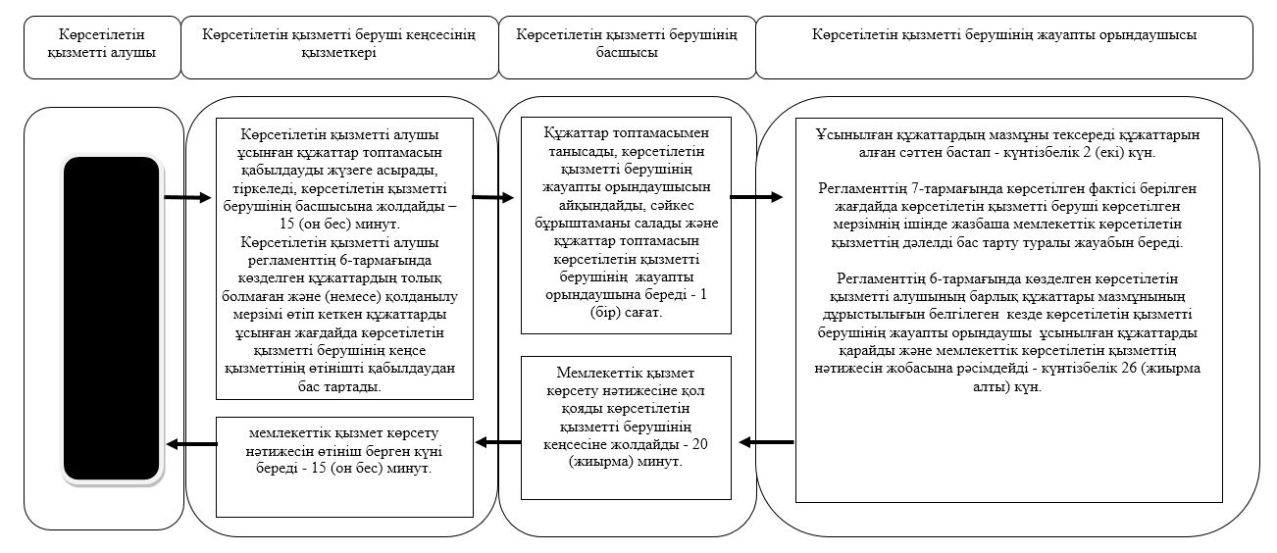

      Портал арқылы мемлекеттік қызмет көрсету кезінде:

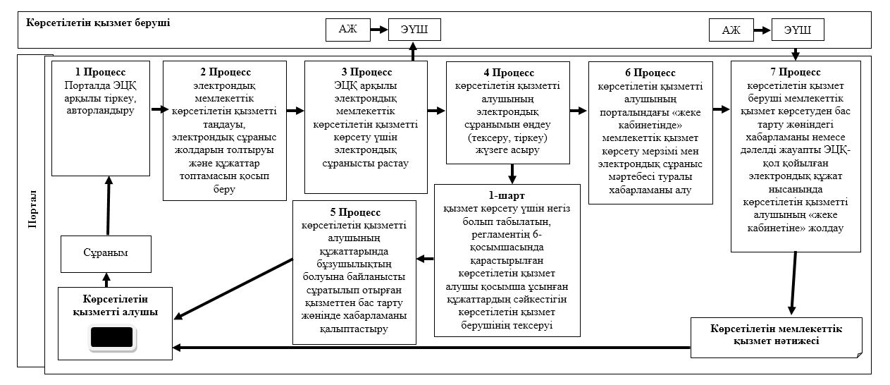

      Шартты белгілер:

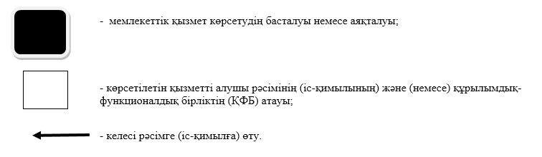

© 2012. Қазақстан Республикасы Әділет министрлігінің «Қазақстан Республикасының Заңнама және құқықтық ақпарат институты» ШЖҚ РМК